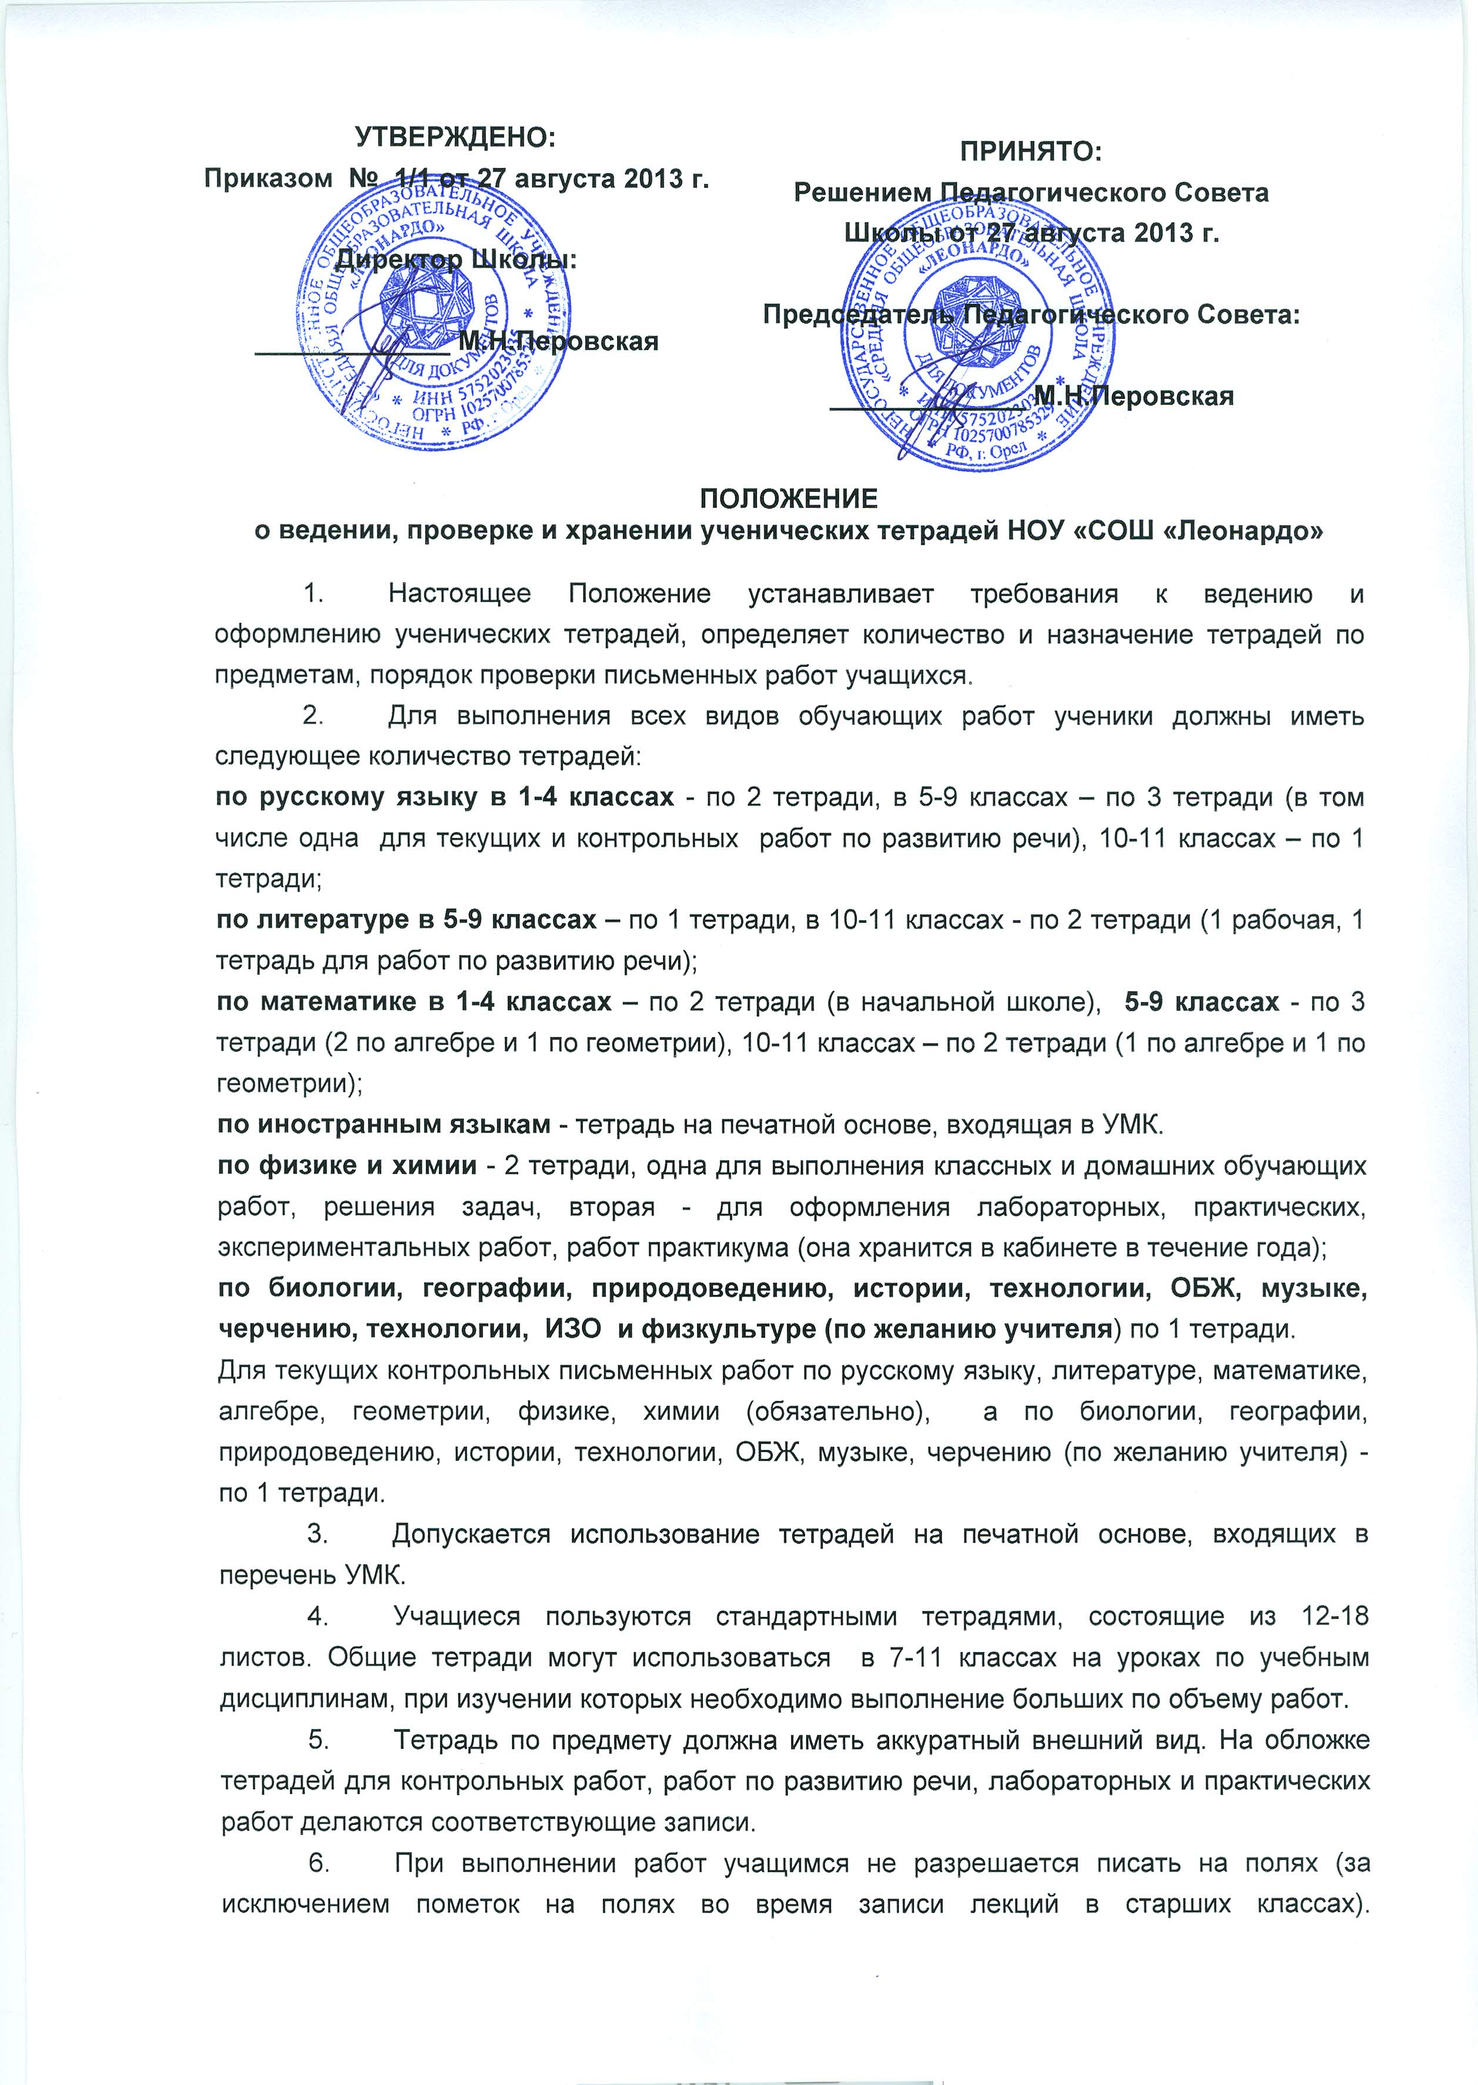
Обязательным является соблюдение правила «красной» строки в тетрадях по всем предметам.
- Дата выполнения работы записывается в строку арабскими цифрами и названием месяца в тетрадях по математике в 1-6-м классах, прописью - в тетрадях по русскому языку в 1-9-м классах, цифрами на полях или строке в тетрадях по остальным предметам.
- При отсутствии полей в тетради размер полей устанавливается учителем, исходя из специфики письменных работ по учебному предмету.
- На каждом уроке в тетрадях следует записывать его тему, а на уроках по русскому языку, математике, алгебре и геометрии – указать вид выполняемой работы (классная, домашняя, самостоятельная, диктант, изложение, сочинение и т.д.).
- При выполнении заданий в тетрадях учащиеся должны указывать номер упражнения, задачи, вопроса.
- Учащиеся ведут записи в тетрадях синей или фиолетовой пастой. Черная или зеленая пасты, карандаш могут быть использованы при подчеркивании, составлении графиков и т.д. Учащимся запрещается писать в тетрадях красной пастой.
- Учащиеся вправе использовать тетради для записи домашних заданий вместо дневников.
- Тетради учащихся, в которых выполняются обучающие классные и домашние работы, проверяются:
по русскому языку и математике: в 1-5 классах и первом полугодии 6 класса - после каждого урока у всех учеников; во втором полугодии 6 класса и в 7-9 классах – после каждого урока только у слабых учащихся, а сильных - лишь наиболее значимые по своей важности, но с таким расчётом, чтобы раз в неделю тетради всех учащихся проверялись (по геометрии в 8-9 классах – 1 раз в две недели);
в 10-11 классах - проверяются не все работы, а наиболее значимые по своей важности, но с таким расчётом, чтобы 1 раз в месяц учителем проверялись тетради всех учащихся;
по литературе в 5-9 классах – не реже 1 раза в месяц; в 10-11 классах – не реже одного раза месяц;
по иностранным языкам в 2-5 классах - после каждого урока; в 6 классе -2 раза в неделю; в 7 классе - наиболее значимые классные и домашние работы, но не реже одного раза в неделю; в 8-9 классах – не реже одного раза в две недели, а тетради-словари- не реже одного раза в месяц;
по истории, обществознанию, географии, биологии, физике, химии и остальным учебным предметам выборочно, однако каждая тетрадь должна проверяться не реже одного раза в учебную четверть. Классная и домашняя работы по черчению по решению учителя могут оцениваться единой оценкой или за каждую работу может быть выставлена отдельная оценка.
- Изложения и сочинения по русскому языку и литературе, а также все виды контрольных работ по предметам проверяются у всех учащихся. Контрольные диктанты и контрольные работы по математике во 2-11 классах проверяются и возвращаются учащимся к следующему уроку; изложения и сочинения в начальных классах проверяются и возвращаются учащимся не позже, чем через 2 урока, а в 5-11 классах – через неделю; сочинения в 9-11 классах проверяются не более 10 дней; контрольные работы по математике, физике, химии и иностранному языку проверяются, как правило, к следующему уроку, а при большом количестве работ – через один - два урока.
- В проверяемых работах учитель отмечает и исправляет допущенные ошибки, руководствуясь следующим:
на ступени начального общего образования:
- при проверке тетрадей и контрольных работ по русскому языку и математике учащихся 1 – 4-х классов учитель зачеркивается орфографическую ошибку, цифру, математический знак и надписывает вверху нужную букву или верный результат математических действий;
на ступени основного и среднего (полного) общего образования:
- при проверке изложений и сочинений в 5 – 11-х классах (как контрольных, так и обучающих) отмечаются (а в необходимых случаях и исправляются) не только орфографические и пунктуационные ошибки, но и фактические, логические, речевые (которые подчеркиваются волнистой линией) и грамматические; на полях тетради учитель обозначает фактически ошибки символом «ф», логические – знаком «л», речевые - знаком «р» , грамматические – знаком « г»;
- при проверке классных и домашних работ у обучающихся, а также контрольных работ учащихся 5 – 11-х классов по русскому языку и математике учитель только подчеркивает и отмечает на полях допущенные ошибки, которые исправляет сам ученик;
- при пунктуационных ошибках зачеркивается ненужный или пишется необходимый в этом случае знак препинания; на полях учитель обозначает ошибку определенным условным знаком («I» - орфографическая ошибка, «V» - пунктуационная);
- проверив диктант, списывание, изложение, сочинение учитель подсчитывает и записывает в конце работы число орфографических (числитель) и пунктуационных (знаменатель) ошибок; после подсчета ошибок в установленном порядке выставляется отметка за работу;
-после проверки письменных работ обучающимися под руководство учителя делается работа над ошибками.
- Рабочие тетради хранятся обучающимися до конца текущего учебного года. Тетради для контрольных, лабораторных (практических) работ, по развитию речи обучающихся хранятся учителем до 31 августа текущего учебного года.
- Контроль за порядком ведения и проверкой тетрадей осуществляет заместитель директора по учебной работе школы.

